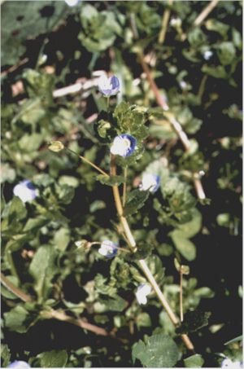
VERONICA

SPECIE: Veronica persica
ETIMOLOGIA: Veronica, da vera e unica con riferimento alle supposte proprietà medicinali di qualche specie oppure dedicata a S. Veronica.
NOME ITALIANO: Occhi della Madonna
FAMIGLIA: Scrophulariaceae
HABITAT: si trova in tutta Italia nei campi, in colture sarchiate, in orti e ovunque attorno agli insediamenti umani.
ORIGINE: è originaria delle zone montuose dell'Asia sud- occidentale si è diffusa in Europa come pianta segetale solo in epoca relativamente recente, in Italia era presente durante il sec. XIX°; oggi è ormai cosmopolita. Si pensa che la Veronica persica, specie alloploide, sia un incrocio fra la Veronica agrestis e la Veronica ceratocarpa.
CARATTERISTICHE: misura dai 5 ai 50 cm, è simile alla Veronica agrestis, ma maggiore, il fusto spesso prostrato- radicante. Le foglie 9-18x10-20 mm, crenato- seghettate, non revolute. Corolla che ha diametro 8-15 mm: la capsula 7-9x4-6 mm. Ha lo stilo di 2-3 mm.
CHIAVI DICOTOMICHE: - tubo della corolla brevissimo o quasi mancante;
- fiori solitari nelle ascelle delle foglie;
- foglie cauline e quelle della regione fiorale di grandezza quasi eguale; peduncoli fiorali reclinati dopo la fioritura;
- Foglie ovali seghettate, corolla prevalentemente azzurra, capsula biloba;
- Fiori piuttosto grandi (8-10 mm), i superiori portati da peduncoli più lunghi delle foglie ascellanti.
PAROLE CHIAVE: Sarchiate = tipo di coltura per la quale si richiede zappatura e sminuzzatura superficiale.
Segetale = che deriva da segetum (terra seminata).
Prostrato- radicanti = che aderisce al terreno e radica.
Crenato- seghettato = foglia che ha ciascuno dei denti ad apice arrotolato che caratterizza il margine con il profilo dentato di una sega.
Cauline = dal latino caule (gambo).
Biloba = con due lobi.
Allopoliploidia = ibridazione tra specie affini, quindi tra genotipi simili, ma non del tutto identici.

